Развлечения
«День Рожденья»
в старшей группе №2
Автор: Михадова Р.М.
Провела воспитатель: Михадова Р.М.
22.02.2018 года

а. Хакуринохабль
ДОУ «Насып»
2018 год
«День Рожденья»
Цель: Доставление детям удовольствия и веселого настроения.
Задачи:
- дать представление о том, как вести себя на дне рождения;
- побуждать детей к активности и инициативности;
- вызвать положительные эмоции;
- учить вступать в игре в диалог.
Материал и оборудование: шары, подарки детям, короны для имеников.
Ход развлечения.
( Дети нарядные, одетые, садятся)
Воспитатель: Ну- ка в круг большой вставайте
Громче, музыка играй!
Для друзей своих сегодня
Испечем мы каравай!
( Исполняется песня хоровая «Каравай»).

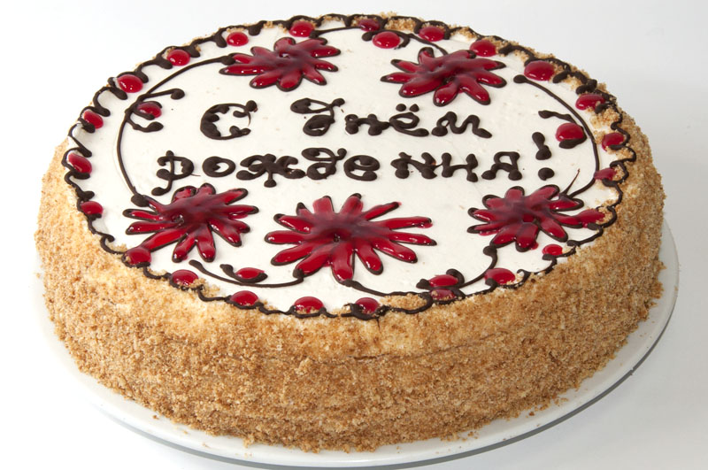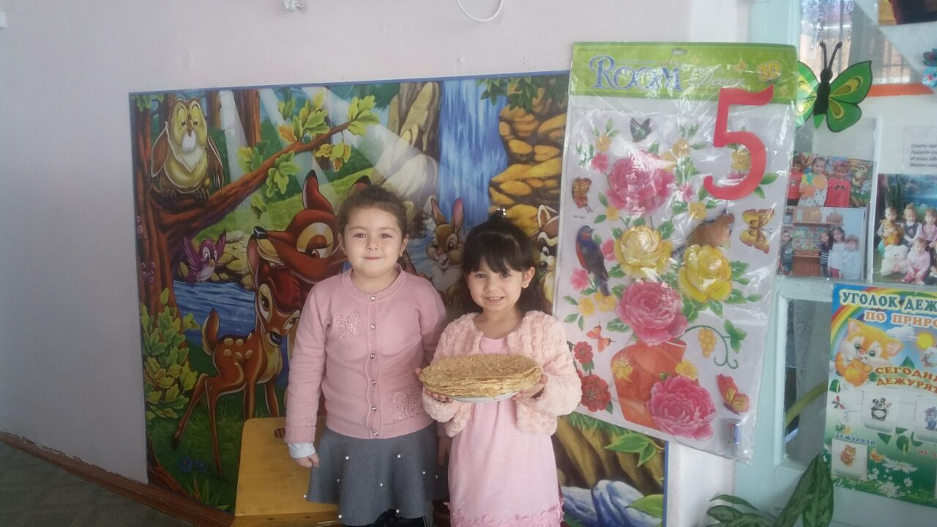
1 куплет
Как на Даринкин день рожденье
Испекли мы каравай
Вот такой вышины
Вот такой низины
Вот такой ширины
Вот такой низины
Припев:
Каравай, Каравай
Кого хочешь выбирай
2 куплет
Как на Анзорин день рожденье
Испекли мы каравай
Вот такой вышины
Вот такой низины
Вот такой ширины
Вот такой низины
Припев:
Воспитатель: Именинники, вниманье!
Сообщить вам рада я
Вас сейчас хотят поздравить
Ваши лучшие друзья.
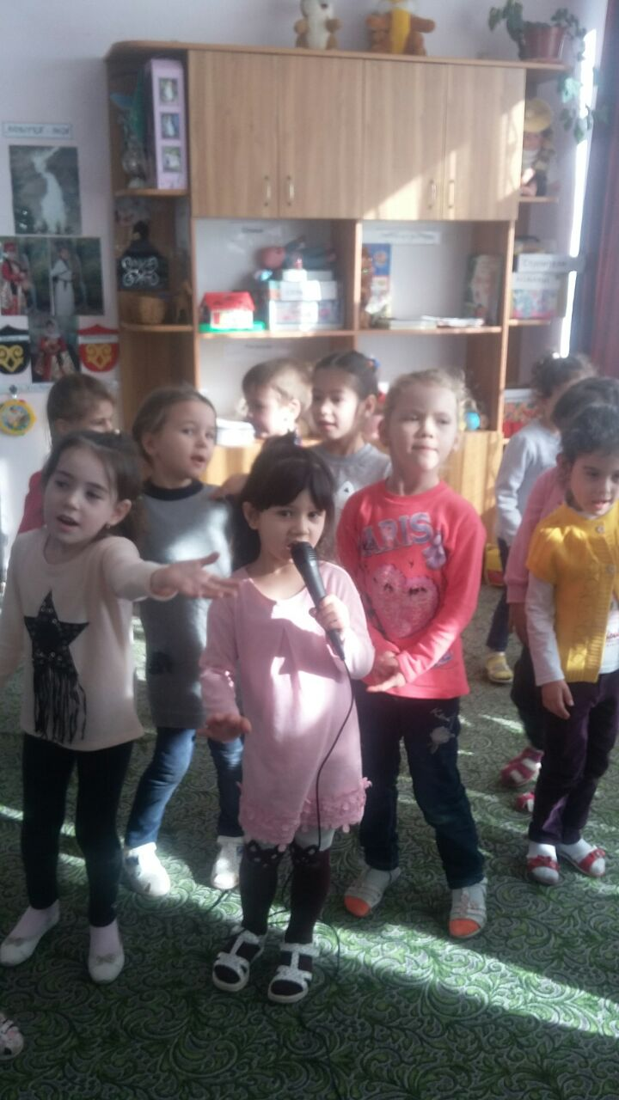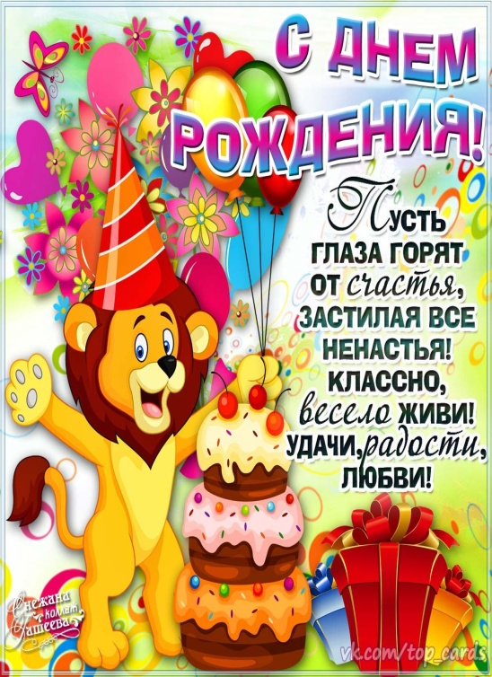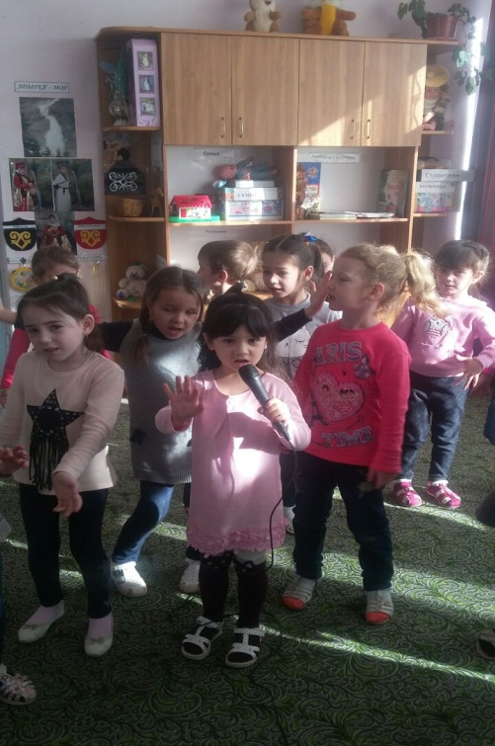
Динара: Всех детей мы поздравляем
Заур: И от всей души желаем
Не болеть, и не простужаться
Вместе с нами закаляться!
Амир: Детей не обижать
Мам и пап не огорчать.
Аида: Добрыми детьми расти
Хорошо себя вести.
Залина: Вас ребят мы поздравляем
И подарки вам вручаем.
Дарина: Всегда у нас весело в группе
Да здравствует дружба!
Все дети: Ура!
( Раздается стук в дверь. Входит почтальон Печкин, в руках держит конверт.)
Печкин: Здравствуйте, ребята! Я вроде бы попал правильно по адресу.
(Смотрит на конверт и читает) Детский сад «Насып», ст.гр. №2
(Воспитатель хочет взять конверт, но Печкин не отдает).
Печкин: Нет, просто так я же вам не отдам
Воспитатель: А, что мы должны сделать?
Печкин: Спойте-ка мою любимую песню из мультфильма «Чебурашка».
Воспитатель: Ну, что, ребята, уважим Печкина.
Дети: Да
(Исполняется песня «День рожденья»)
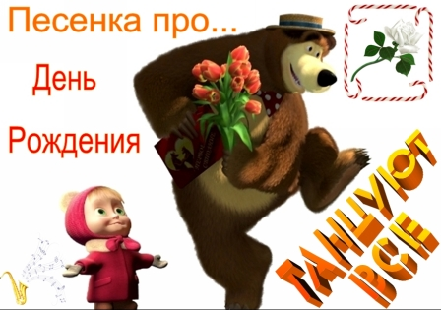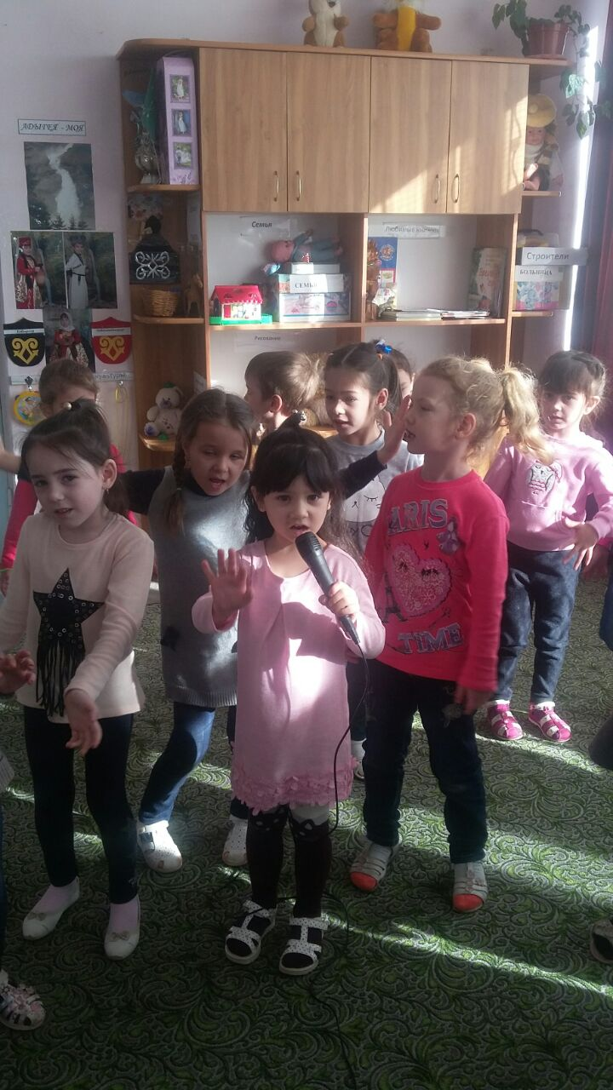
1 куплет
Почему и отчего
К нам пришло веселье?
Ведь уже не Новый год!
И не новоселье?
И не зря нам сейчас
Весело с друзьями
Что у нас, Что у нас
Отгадайте сами.
2 куплет
Почему и отчего Лампы светят ярко
И кому-то в этот день
Дарим мы подарки
И не зря в этот час
Пироги с вареньем
А у нас, а у нас
Даринин день рожденье.
Печкин: Ай да молодцы, ребята получайте конверт (отдает)
А мне пора, я еще много писем должен доставить детям сегодня.
Воспитатель: Давайте вместе с вами поиграем в интересную игру «Пэ1оч1адз».
( Играют дети вместе с почтальоном Печкиным).
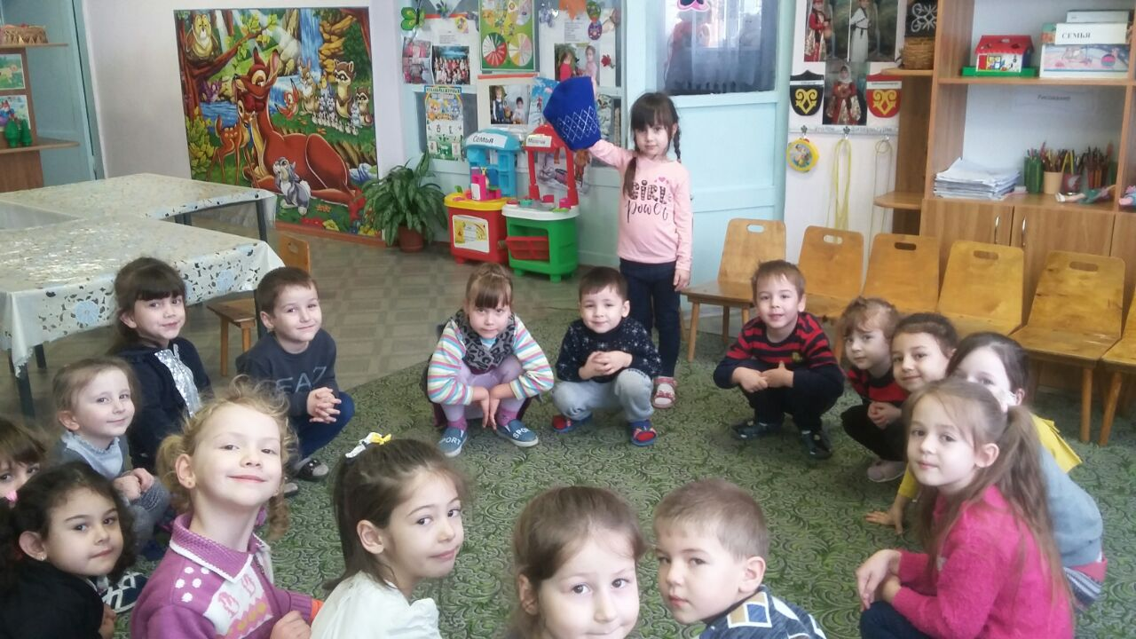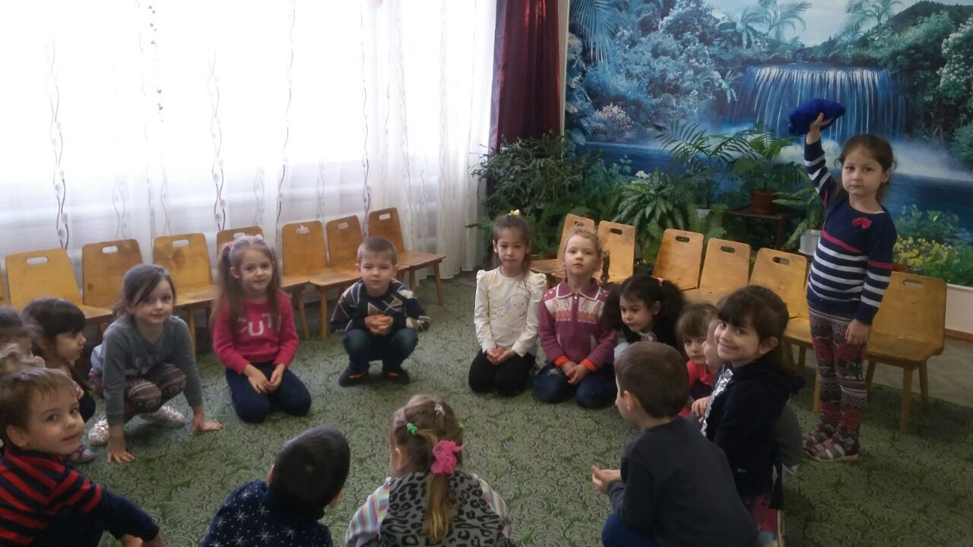
Печкин: До свиданья (уходит).
Воспитатель: Все по правилам наш адрес,
Номер садика стоит
Интересно, от кого же
В нем письмо для нас лежит?
(Раскрывают конверт, читает письмо)
Воспитатель: К вам на праздник дня рожденья
Так хотелось мне попасть
Если загадки вы любите отгадывать
Отгадайте эти загадки.
- Сидит в темнице красная девица,
А коса на улице.
(Морковь)
- Ходит по двору хохлушка
С нею желтые цыплятки
Их зовет она: Ке-Ко!
Не ходите далеко. Кто это?
( Курица).

- Во дворе сидит,
Дом сторожит,
Чужих не пускает,
Громко, громко лает. Кто это?
(Собака).
- Кто его раздевает
Тот слёзы проливает.
(Лук)
- Круглое, румяное
С дерево упало
Любе в рот попало.
(Яблоко)
- Комочек пуха, длинное ухо
Прыгает ловко, любит морковку.
(Заяц)
Воспитатель: Молодцы!
Все загадки отгадали.
(Исполняется песня «Пусть бегут неуклюже»)
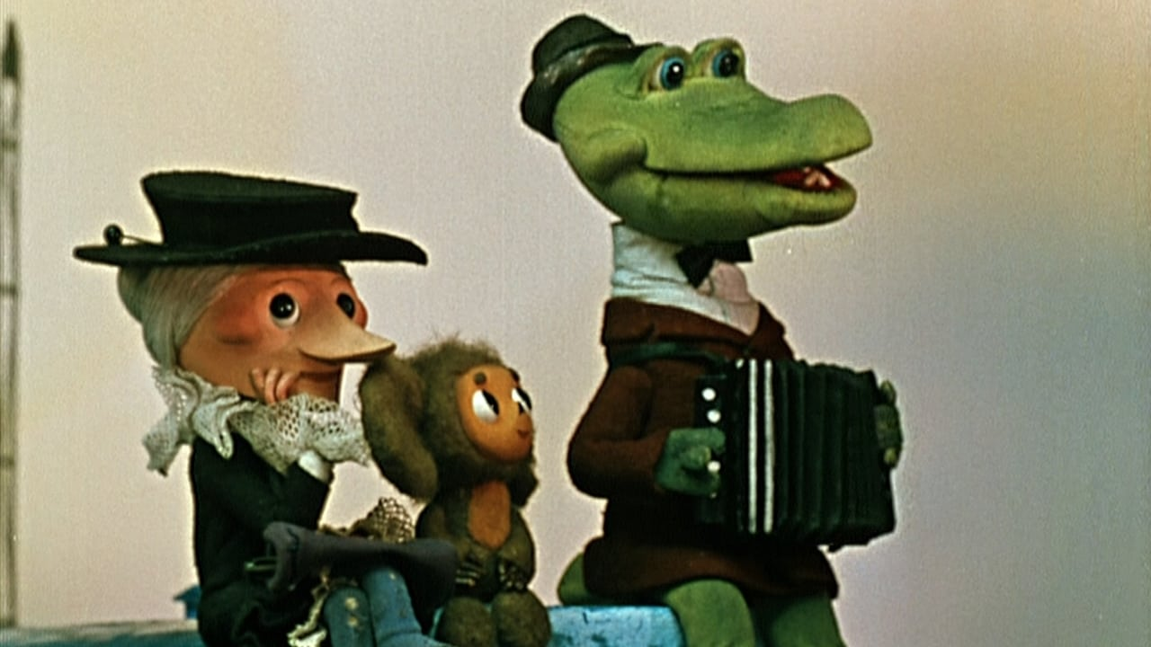
1 куплет
Пусть бегут неуклюже
Пешеходы по лужам
А вода по асфальту рекой
И не ясно прохожим
В этот день непохожий
Почему я веселый такой
Припев:
А я играю на гармошке
У прохожих на виду
К сожаленью, день рожденья
Только раз в году.
2 куплет
Прилетит вдруг волшебник
В голубом вертолете
И бесплатно покажет кино
С днем рожденья поздравит
И на память оставит
Нам подарок пятьсот эскимо.
Припев:
(Дети танцуют «Адыгейский танец», «Цыганский танец»)
Рефлексия: Ребята, что вам понравилось?
Что именно запомнилось?
Какие песни пели?
Кто к нам приходил?
(Ответы детей)
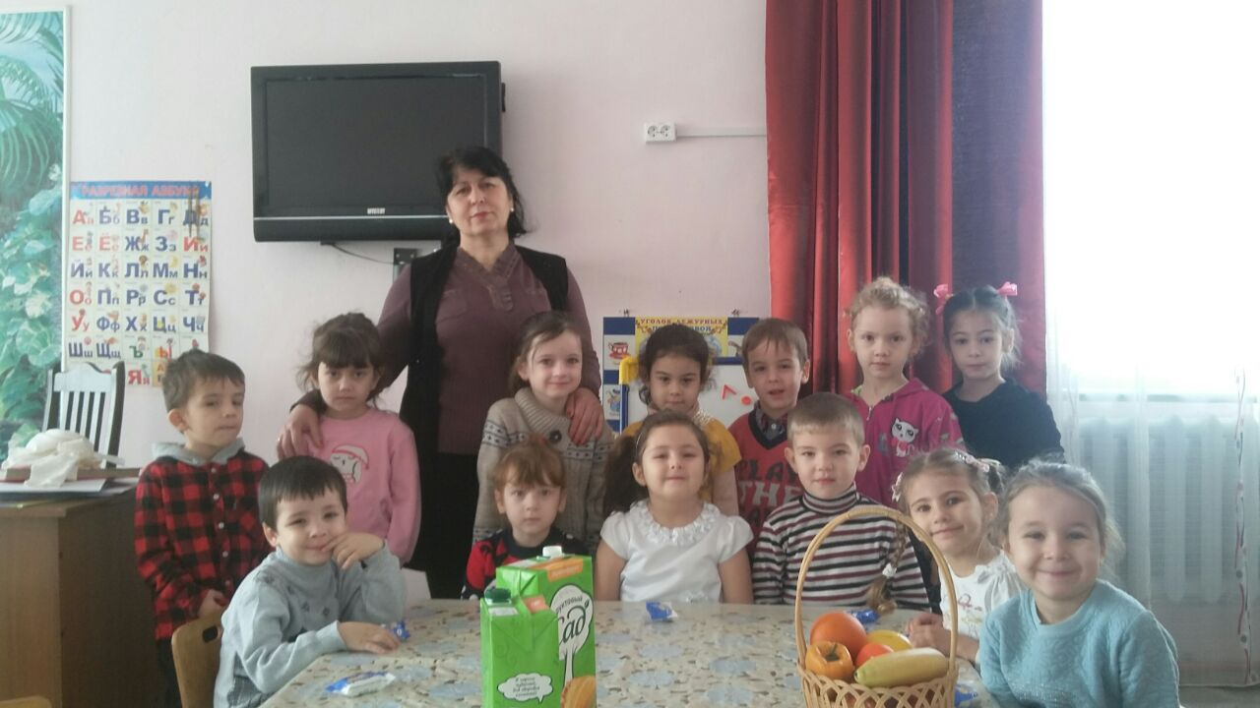
Воспитатель: Песни пели, танцевали и загадки отгадали.
( Угощенье пирогами).
